## Теорема Ірншоу

Наведений приклад є наочною ілюстрацією теореми Ірншоу. стійка статична конфігурація електричних зарядів неможлива. Іншими словами,

**Будь-яка рівноважна конфігурація статичних точкових електричних зарядів нестійка, якщо на них не діють сили, які відрізняються від кулонівських.**

Зрозуміло, що підбираючи взаємне розташування і величину зарядів можна досягти рівноваги, але вона буде нестійкою. Теорема Ірншоу є простим наслідком теореми Гаусса в електростатиці. Її доказ проведемо методом від супротивного. Припустимо, що в системі зарядів, де діють тільки кулонівські сили, вдалося створити рівноважне, стійке розташування. Для рівноважності системи точкових зарядів необхідно і достатньо, щоб сила, яка діє на кожний заряд, дорівнювала нулю.

Стійкість рівноваги означає, що якщо ми виведемо зі стану рівноваги будь-який заряд, наприклад, розташований в точці *А*, то на нього діятимуть сили, які повертають заряд назад в точку *А*. За умовою це – кулонівські сили, ніяких інших сил немає, тобто інші заряди в області точки *А* утворюють електростатичне поле , яке направлене або до точки *А*, або від неї, в залежності від знаку заряду, який зміщується. При цьому сам заряд із точки *А* в утворенні цього поля участі не приймає.

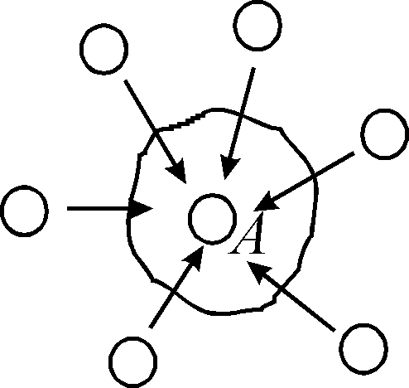

Оточимо точку *А* замкнутою поверхнею, всередину якої інші заряди (крім того, що знаходиться в точці *А*) не попадають. Оскільки електростатичне поле в точці  існує, отже існує і відмінний від нуля потік вектора напруженості електростатичного поля

.

За теоремою Гаусса потік вектора напруженості електростатичного поля через цю поверхню дорівнює помноженій на  алгебраїчній сумі зарядів всередині цієї поверхні, які створюють це поле.

.

Але всередині поверхні зарядів, що створюють поле, немає (заряд в точці *А* не приймаємо до уваги, тому що він не створює поле у точці *А*), тобто

.

Ми одержали суперечність із теоремою Гаусса, що і доводить теорему Ірншоу.

Зрозуміло, що при наявності некулонівських сил, стан стійкої рівноваги можливий. Згадаємо, наприклад, відомий дослід з двома однаково зарядженими кульками, які підвішені в полі сил тяжіння на нитках, що не проводять. Таку задачу ви будете розв’язувати на семінарах. Сила кулонівського відштовхування врівноважиться некулонівськими силами тяжіння і пружності нитки, і рівновага буде стійкою. Відхилення викличе зміну сили, що діє збоку нитки, і система повернеться у вихідний стан.

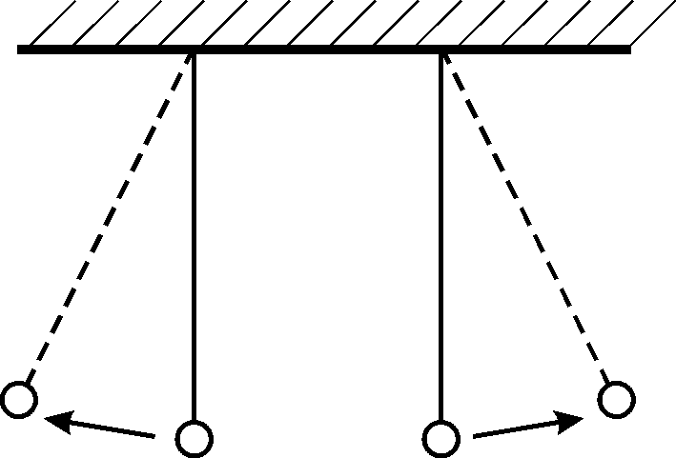

А як бути із абсолютним вольтметром ? У ньому діє некулонівська сила тяжіння, а рівновага все одно нестійка ? В абсолютному вольтметрі також діє сила тяжіння, але вона стала і тому не може зашкодити нестійкості рівноваги. Щоб відслідковувати флуктуації, сила, яка врівноважує систему зарядів, повинна бути змінною.

Теорема Ірншоу робить безперспективними всі моделі атома, що складаються з системи статичних зарядів, як це намагався зробити Джозеф Джон (Джи-Джи) Томсон (не плутайте із лордом Кельвіном). В його моделі атом являє собою область, яка заповнена додатнім зарядом і в яку включені точкові електрони, які компенсують додатній заряд. Хоча ця модель пояснює деякі оптичні властивості атома, від неї належить відмовитися на основі теореми Ірншоу, бо такий статично заряджений об’єкт неможливий.

До речі, виникає слушне питання, чи не можна запропонувати динамічну модель атома ? Такою моделлю є планетарна модель атома, запропонована Резерфордом і Бором. Згідно із цією моделлю електрони обертаються навколо ядра аналогічно планетам, що обертається навколо Сонця. Але і ця модель виявилась нестійкою. За законами класичної електродинаміки, яку ви будете трохи пізніше вивчати, заряд, який рухається із прискоренням, випромінює електромагнітні хвилі. Неперервно витрачаючи енергію на випромінювання, електрон повинен впасти на ядро.

Тобто, класична фізика виявилась безсилою пояснити стійкість атому. Це вдалося зробити лише у рамках квантової механіки (чекає на вас попереду).

# Природа діамагнетизму. Теорема Лармора

Теорія діамагнетизму пов’язана з ім’ям Поля Ланжевена, який заклав її основи приблизно в 1905 році.

Давайте повернемось до природи магнетизму і гіромагнітного відношення. Ми розглядали рух електрона у моделі Резерфорда-Бора за відсутності магнітного поля. В магнітному полі частота обертання електрона навколо ядра буде відрізняться від тої, що була ща відсутності поля. У цьому легко переконатись, розглянувши спочатку частинний випадок.

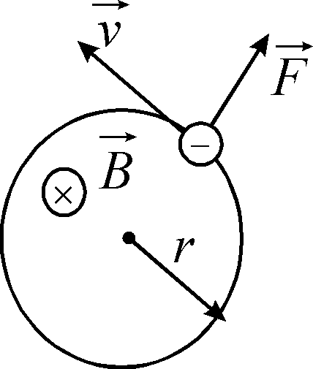

За відсутності магнітного поля електрон рухається по коловій орбіті радіусу  з частотою обертання . Рівняння його руху має вигляд

,

де доцентрова сила кулонівського походження (притяжіння між ядром та електроном). Ця сила велика порівняно із силами, що діють на електрон з боку зовнішнійх полів, тому атом по відношенню до зовнішніх полів можна вважати жорстким.

Помістимо атом у магнітне поле, направлене перпендикулярно до площини обертання електрону. На електрон буде діяти сила Лоренца

,

де заряд електрону. Сила Лоренца буде направлена радіально, і буде доцентровою або відцентровою в залежності від взаємного розташування ( або ) векторів кутової швидкості  та магнітної індукції  (кутова швидкість чисельно дорівнює  і направлена за правим свердликом). За абсолютною величиною вона дорівнює (кут між веторами  і  дорівнює 90°, тому його сінус дорівнює одиниці)

,

де частота обертання електрону по орбіті у магнітному полі, відмінна від частоти обертання за його відсутності.

Рівняння руху електрона у магнітному полі має вигляд

,

де радіус орбіти електрона  той же самий (я вже сказала, що атом для поля жорсткий), а знаки “” вибираються в залежності від взаємного розташування векторів кутової швидкості та магнітної індукції.

Оскільки доцентрова кулонівська сила в обох випадках (за відсутності і за наявності магнітного поля) однакова, її можна виключити, використавши перше рівняння

.

Врахуємо, що зміна частоти невелика

,

тоді

.

Отже, маємо

,

звідки

.

Таким чином, в магнітному полі електрон набуває додаткової кутової швидкості руху, яка характеризується частотою

.

Напрямок вектора кутової швидкості визначити легко. Якщо  (як на рисунку вгорі), то сила Лоренца буде відцентровою і зменшить доцентрову кулонівську силу. Це означає, що швидкість електрона і частота його обертання зменшаться. А це, в свою чергу, означає, що додаткова кутова швидкість  направлена у бік магнітного поля.

Якщо напрямки , то сила Лоренца буде доцентровою і збільшить доцентрову кулонівську силу. Це означає, що швидкість електрона і частота його обертання збільшаться. А це, означає, що додаткова кутова швидкість  все одно направлена у бік магнітного поля. Тоді вирад для додаткової частоти можна записати у вигляді

,

де враховано, що електрон має негативний заряд .

Виникнення цієї додаткової частоти обертання без зміни радіуса орбіти можна уявити собі у вигляді додаткового обертання атому у цілому з частотою  у магнітному полі.

Тепер узагальнимо отримані результати на довільний випадок взаємної орієнтації кутової швидкості обертання електрона навколо ядра та індукції зовнішнього поля. Нехай магнітне поле буде орієнтоване під кутом  до нормалі до площини орбіти електрону.

Розглянемо електрон, який рухається в атомі навколо ядра і за відсутності магнітного поля створює магнітний орбітальний момент

,

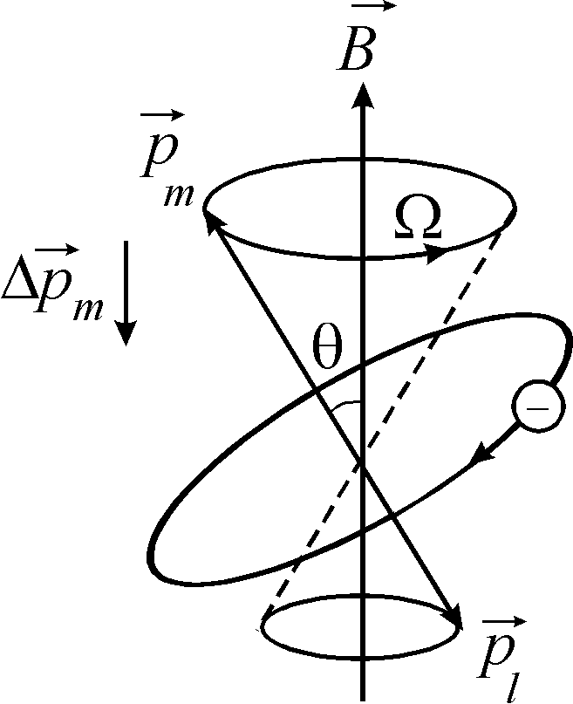

де враховано, що заряд електрону негативний .

Крім того, він має орбітальний момент інпульсу

,

враховано, що орбітальні магнітний і момент кількості руху протилежні за напрямком.

При включенні зовнішнього магнітного поля внаслідок появи сили Лоренца виникає момент сил

,

який намагається орієнтувати вектор  паралельно вектору . Але оскільки електрон, що рухається по орбіті, має також механічний момент, він поводить себе як гіроскоп. Тому під дією магнітного поля починається **прецесія** векторів обітального магнітного моменту  і орбітального моменту імпульсу  навколо вектору магнітної індукції  з деякою частотою . Рівняння руху в цьому випадку знайоме вам з курсу “Механіка” і має вигляд

.

Скористаємось гіромагнітним відношенням

 .

Тоді

.

При обертанні деякої точки з кутовою частотою  лінійна швидкість обертання

. Порівнюючи вирази для  і 



,

доходимо висновку, що роль радіуса-вектора  у другому рівнянні, у першому рівнянні грає вектор , який обертається з кутовою швидкістю

.

По-перше, зверніть увагу : вираз для частоти у загальному випадку, при довільній орієнтації у просторі векторів кутової швидкості і магнітної індукції, співпадає із отриманим раніше для частинного випадку колінеарного (паралельне або антипаралельне) розташування цих векторів.

По-друге. Цей вираз означає, що кінець вектора орбітального моменту імпульсу рухається навколо вектора магнітної індукції з частотою . Тобто, атом у магнітному полі виконує, подібно до гіроскопу, прецессійний рух. Задачу про частоту цієї прецессії розв’язав англійський фізик-теоретик Джозеф Лармор. Власне, він почав першим розробляти теорію діамагнетизму же за 10 років до Ланжевена, в 1895 році. Частота прецессії атому у магнітному полі називається **частотою Лармора**, або **ларморівською частотою**, а сама прецессія – **ларморівська прецесія**.

Фактично ми з вами довели так звану **теорему Лармора** :

**За наявності зовнішнього сталого магнітного поля внутрішній рух електронів атома не змінюється, але атом у цілому отримує прецесію навколо напрямку магнітного поля з кутовою частотою .**

Бачимо, що вектор  паралельний до вектору  і направлений в той же бік. Таким чином, електрон приймає участь у двох рухах:

1. Обертається навколо ядра по орбіті з деякою частотою , що дає магнітний орбітальний момент ;

2. Разом із орбітою обертається (прецесує) навколо вектору магнітної індукції  з кутовою частотою Лармора . Це обертання негативно зарядженого електрона дає додатковий магнітний момент , направлений проти вектора магнітної індукції 

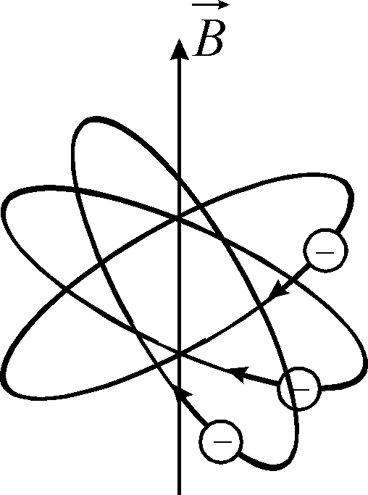

,

де негативний заряд електрону, середня відстань електрона від осі прецесії, яка співпадає з вектором . В цій формулі можна  замінити на , тому що , а для діамагнетиків магнітна сприйнятливість , а магнітна проникність , тому

.

Бачимо, що оскільки додатковий магнітний момент  направлений проти векторів  і, додаткове обертання веде до появи діамагнітного ефекту. Нагадаю, що діамагнітна речовина намагнічується проти зовнішнього поля.

Теорема Лармора дає нам можливість побудувати теорію діамагнетизма. Теорія повинна нам дати (як в діелектриках діелектричну сприйнятливість і діелектричну проникність) магнітну сприйнятливість і магнітну проникність. Нам необхідно врахувати, що в атомі є  електронів (зарядове число). Кожен електрон у атомі виконує ларморівський рух навколо осі, що співпадає із напрямком магнітного поля. Внаслідок цього руху виникає орбітальний магнітний момент

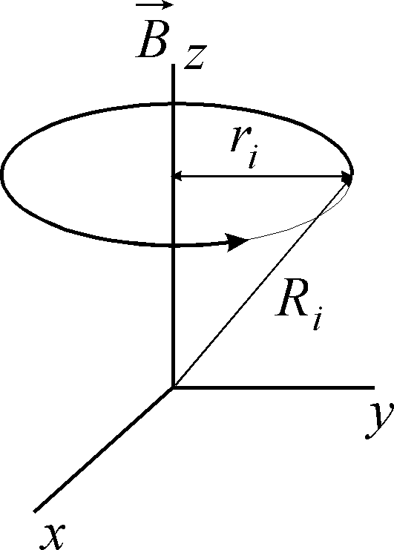

,

відстань електрона від осі ларморовської прецессії, внаслідок чого виникає вектор намагнічування

,

де концентрація атомів (кількість у одиниці об’єму), а  замінили на . Суму квадратів всіх відстаней, поділену на об’єм, замінили середнім значенням суми квадратів відстаней електронів по атому на концентрацію атомів.

Відстань електрона від ядра ,

.

Вважаючи розташування атомів у просторі хаотичним, маємо

.

Якщо вектор індукції  направлений вздовж осі , то

,

і середня відстань електрона від ядра пов’язана з середньою відстаню від осі обертання співвідношенням

.

Такий перехід можливий, якщо атоми всі однакові. Тоді, усереднюючи по всіх орбітах, одержимо

,

де, нагадую, зарядове число, тобто кількість електронів у атомі.

Остаточно, отримуємо вираз для вектора намагнічування

.

Оскільки , то

, а .

В теорії Ланжевена  є параметром. Квантова механіка дозволяє знайти цю величину і підтвердити формулу для діамагнетиків.

Бачимо, що для діамагнетизму відсутня залежність  і  від температури. У формули не входять величини, які могли б залежати від температури.

Далі, я вже на початку теми звертала вашу увагу, що діамагнетизм є універсальною властивістю всіх речовин. Однак, діамагнетики, незважаючи на це, зустрічаються відносно рідко. У більшості речовин діамагнетизм маскується парамагнетизмом, який дає намагнічування за рахунок орієнтації магнітних моментів атомів. Тільки якщо сумарний момент атому або молекули дорівнює нулю, парамагнетизм відсутній, і речовина проявляє діамагнітні властивості. До числа таких атомів з нульовим сумарним моментом належать, наприклад, атоми інертних газів.

Ще одне зауваження ! Оскільки сила Лоренца, яка діє на рухомі заряди, перпендикулярна до швидкості, вона не може надати енергію електронам на орбіті. Тому стаціонарне магнітне поле може лише підтримувати прецесію, але не створювати її. Робота з намагнічування діамагнетика виконується завдяки змінному магнітному полю, яке з’являється або при внесенні речовини в поле, або при включенні цього поля (наприклад, в електромагнітах). Тоді виникає вихрове електричне поле, яке ми будемо розглядати пізніше, і яке спроможне надати електронам на орбітах додаткове обертання. За правилом Ленца магнітне поле цього обертання направлене проти основного поля, тобто виникає діамагнетизм.

**Термоелектронна емісія**

Збільшене зображення нитки розжарювання катода газорозрядної лампи з термоемісійним покриттям

Термоелектронна емісія — явище зумовленого тепловим рухом вильоту електронів за межі речовини.

Термоелектронна емісія суттєва для функціонування вакуумних ламп, в яких електрони випромінюються негативно зарядженим катодом. Для збільшення емісії катод зазвичай підігрівається ниткою розжарення.

Суть явищ

Явище термоелектронної емісії було відоме вже наприкінці 18 століття. Основні якісні закономірності встановили В. В. Петров (1812), Т. А. Едісон та ін. В тридцятих роках 20 століття були визначені основні аналітичні залежності цього явища.

При нагріванні металу енергетичний розподіл електронів в зоні провідності змінюється. З'являються електрони з енергією, що перевищує рівень Фермі. Незначна кількість електронів може набути енергію, яка перевищує роботу виходу. Такі електрони можуть вийти за межі металу, в результаті чого виникає емісія електронів. Величина струму термоелектронної емісії залежить від температури катода, роботи виходу та властивостей поверхні (рівняння Річардсона-Дешмана):

,

де: je — густина струму емісії;

A - емісійна стала, яка залежить від властивостей випромінювальної поверхні і яка для більшості чистих металів лежить в межах 40-70 А/см²*K²;

T - абсолютна температура катода;

e - основа натуральних логарифмів;

eφ0 — робота виходу електрона із металу;

kB — стала Больцмана.

Наведене рівняння справедливе для металів. Для домішкових напівпровідників існує дещо інша залежність, однак кількісний зв'язок величини струму емісії залишається. Подане рівняння демонструє, що величина струму емісії найбільше залежить від температури катода. Однак при збільшенні температури різко зростає швидкість випаровування матеріалу катода і скорочується строк його служби. Тому катод повинен працювати в строго визначеному інтервалі робочих температур. Нижній поріг визначається можливістю отримання бажаної емісії, а верхній — випаровуванням або плавленням матеріалу.

Суттєво впливає на величину струму емісії зовнішнє пришвидшуюче електричне поле, яке діє біля поверхні катода. Це явище отримало назву ефекта Шотткі. На електрон, що виходить із катода, при наявності зовнішнього електричного поля діють дві сили — електричного тяжіння, яка повертає електрон назад, і зовнішнього поля, що пришвидшує електрон у напрямі від поверхні катода. Таким чином, зовнішнє електричне поле зменшує потенційний бар'єр, внаслідок чого знижується робота виходу електронів із катода і збільшується електронна емісія.

Вплив зовнішнього пришвидшуючого поля особливо сильно проявляється у напівпровідникових катодах з поверхневим покриттям оксидами лужноземельних металів. Напівпровідникові катоди мають шершаву поверхню, тому значно зростає напруженість зовнішнього електричного поля біля нерівностей поверхні, що викликає більш інтенсивний ріст струму емісії.

**Автоелектронна емісія**

Автоелектро́нна емі́сія (холодна емісія) — випромінювання електронів з катода під дією зовнішнього електричного поля. При автоелектронній емісії електрони проникають крізь потенційний бар'єр, який існує на поверхні катода.

Згідно з квантово-механічними уявленнями, електрони, енергія яких менша за висоту потенціального бар'єру, мають певну імовірність проникнути крізь бар'єр. Ця імовірність залежить від ширини бар'єру і збільшується із збільшенням напруженості зовнішнього електричного поля на поверхні катода, бо це поле зумовлює зменшення ширини бар'єру і полегшує проникнення електронів крізь нього.

Густина струму автоелектронної емісії зв'язана з напруженістю електричного поля Е залежністю:

,

де C1 та C2— константи, що залежать від природи катода.

Автоелектронну емісію називають холодною, оскільки вона відбувається при будь-якій температурі і сила струму не залежить від неї. Автоелектронну емісію може спричинити електричний пробій високого вакууму. На автоелектронній емісії ґрунтується робота електронних проекторів і вакуумних випрямлячів струму з холодним катодом, вона застосовується для розрядки елементів флеш-пам'яті.